目录

1 Abstract 4

2 Git 常用命令 4

2.1 代码修改提交 4

2.2 Tag创建和提交 5

2.3 建立新分支 5

2.4 分支切换 6

# Abstract

SCM GIT常用命令小结

# Git 常用命令

## 代码修改提交

1. git pull ### 修改提交前，执行确保上传不会冲突
2. git reset commit_id / git reset --hard commit_id ### 还原到commit_id这个节点，第一个不会删除修改内容，只是将本地的git信息还原到commit_id这个节点；第二个reset, 会把modify以及new 状态的内容删除。
3. git add ###通过git status 查看需要commit的文件，然后使用git add选取
4. git commit ###格式如下图

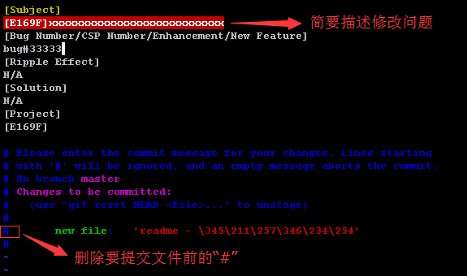

1. repo upload . ### 上传本地修改到服务器，执行完这步，需要让有merge权限的同事在gerrit上将你的修改merge！

## Tag创建和提交

1. 创建TAG

$repo forall - c "git tag -a版本_时间 –m ‘时间’”

$repo forall -c "git push STS001 --tags"

$repo forall -c “EXCHANGE/public/xiaocui/repo_check_tag.sh O_P825T10V1.0.0B02” 检查本地tag是否制作成功。

例：

$repo forall –c “git tag –a DIS_UK_S_P635F33V1.0.0B01_20151111 –m ‘2015-11-11’”

$repo forall –c “git push STS001 –tags”

$repo forall –c “EXCHANGE/public/hebin/scripts/repo_check_tag.sh DIS_UK_S_P635F33V1.0.0B01_20151111

***Warning:***

版本号后的时间必须添加，后续维护查看tag状态方便了解tag时间点。

1. 删除TAG

$repo forall –c “git tag -d TAG_NAME”//删除本地tag

$repo forall –c “git push STS001 :refs/tags/TAG_NAME” //删除远程服务器tag

## 建立新分支

1. repo forall -c "git co -b 本地分支名"
2. repo forall -c "git push STS001 本地分支名:创建的服务器分支名"
3. .repo/manifests/default.xml 将default revision后的分支名改为创建的分支名：

<default revision="refs/heads/Master_SW1" modify <default revision="refs/heads/创建的服务器分支名"

1. git commit
2. git push origin default:创建的服务器分支名

**如果时间间隔远，没有保留当初代码，则如下操作建分支：**

1. repo forall -c "git co -b 本地分支名 TAG名”
2. po forall -c "git push STS001 本地分支名:创建的服务器分支名"
3. reo/manifests/default.xml 将default revision后的分支名改为创建的分支名：
4. git commit
5. git push origin default:创建的服务器分支名

例：

repo forall -c "git co -b Stable_Mass_DIS_ASI_TB18D_P182A10V1.0.0B06_BRH DIS_ASI_TB18D_P182A10V1.0.0B06_20140915"

repo forall -c "git push STS001 Stable_Mass_DIS_ASI_TB18D_P182A10V1.0.0B06_BRH:Stable_Mass_DIS_ASI_TB18D_P182A10V1.0.0B06_BRH"

ls

vi default.xml

<default revision="refs/heads/Master_SW1" modify <default revision="refs/heads/Stable_Mass_DDM_A110F_K00V1.0B04_BRH"

git diff

git push origin default:Stable_Mass_DDM_A110F_K00V1.0B04_BRH

## 分支切换

git heckout 分支名

分支维护时，如果需要将主分支修改合入，可执行如下操作：

1. git log 查看需要合入修改问题的commit id, 保留该commit id
2. git checkout 分支名
3. git cherry-pick commit_id
4. repo upload .
5. git checkout master ###注意切换回来！